**Watski tar upp LEHR gasdrivna utombordare**

Den starka och välrepresenterade distributören och återförsäljaren Watski har plockat in LEHR gasoldrivna och miljösäkra utombordare i sitt sortiment för att marknadsföra och sälja i sitt väl utbredda nät av butiker.

– Det är med stor glädje vi har fått en så stark och erfaren kund och partner som Watski att fortsätta erbjuda ut våra rena och miljömedvetna produkter i Norden, säger en nöjd Kjell Hansson, VD, GreenOne AB.

Watski finns representerat i Sverige, Norge, Danmark och Tyskland och har mer än 100 anslutna butiker i sitt nätverk. De trycker och distribuerar sin Watski-katalog i över 135.000 exemplar. Utöver katalogen och butiker har Watski en av marknadens mest besökta butiker på nätet, watski.com.

– I vår, ibland konservativa, bransch är det alltid kul att kunna vara med och sälja bra produkter som dessutom gör ett tydligt avtryck på att förbättra miljön i sjöar och hav, säger Anders Jessen, försäljningschef på Watski.

**Watski kommer att visa LEHR utombordare i sin monter C14:31 på Allt för sjön.**

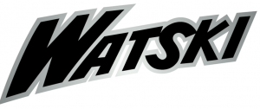

*För mer info:*

**GreenOne.se  
LEHR.se  
Watski.se**

**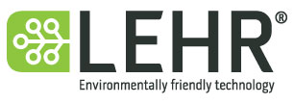  
  
  
Kjell Hansson,** GreenOne AB[kjell.hansson@greenone.se](mailto:kjell.hansson@lehr.se)  
0708-29 22 11

**Anders Jessen,** Watski[a.jessen @watski.com](mailto:kjell.hansson@lehr.se)  
+45 888 0001   
  **www.greenone.se/press**

**GreenOne AB** arbetar idag med tre världsledande företag och varumärken för att ha en stark miljöprägel på sina erbjudanden till marknaden; **Amerikanska LEHR Inc**., världens största tillverkare av små gasoldrivna motorer med ett ständigt växande produktutbud och patenterad teknik, med en tydlig fokus på marin och trädgårdsmarknaden. **Italienska Zucchetti Centro Sistemi S.p.A.,**med sitt varumärke Wiper. Världsledande med sin patenterade teknik för styrning och drift av robotgräsklippare. **Walker Bay,** tillverkare av jollar och gummibåtar i återvinningsbar ABS-plast.

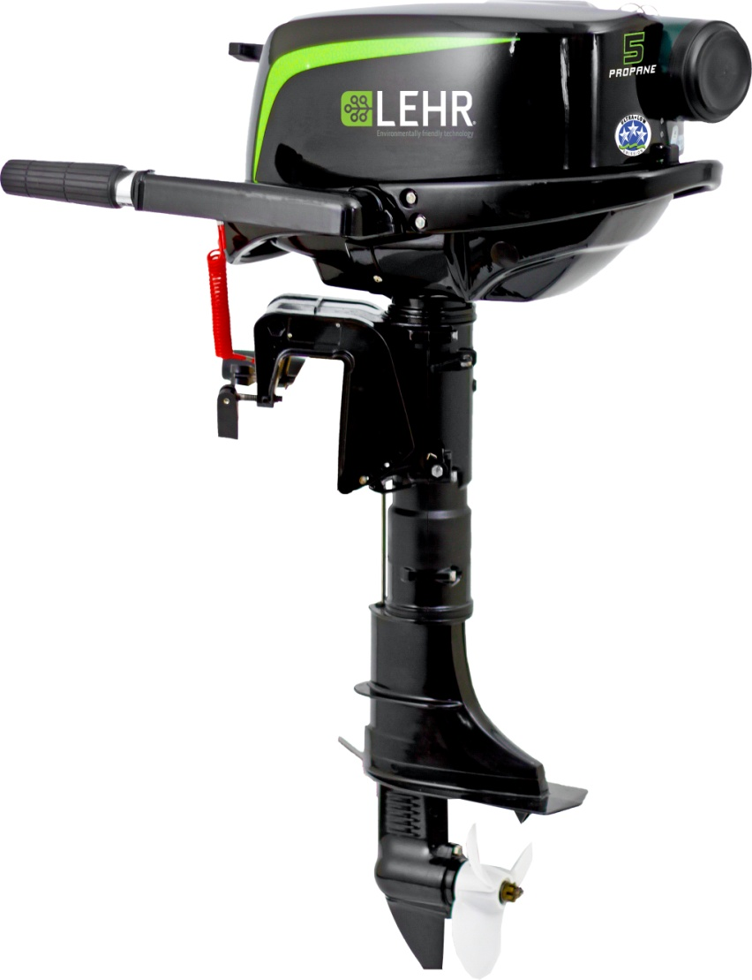

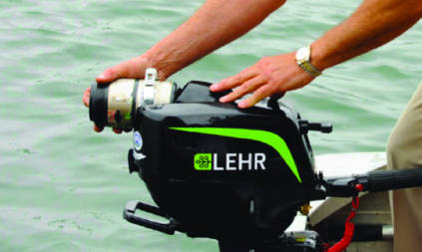

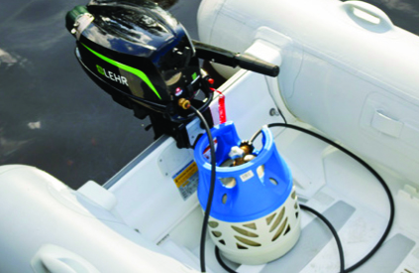

**Kjell Hansson**[kjell.hansson@greenone.se](mailto:kjell.hansson@lehr.se)  
0708-29 22 11   
 **www.greenone.se/press**

*GreenOne AB är ständigt på jakt efter nya innovativa produkter att komplettera redan befintliga varumärken och marknader med. Allt för att berika och kunna paketera lösningar för ett bättre och mer miljömedvetet användande av produkter inom främst marin och trädgård. Närmast till hands finns planer på att komplettera med ytterligare produkter på den marina sidan.*